基于单元整体视角的小学中高年级数学探究性作业设计研究
开题报告
常州市新北区孟河中心小学 张思月 恽蝶
一、背景与价值
（一）研究背景
1. 基于小学数学作业的地位
数学在小学教育教学中占有重要地位，对培养学生用数学认识世界、解决问题，形成理性思维，发展创造力，促进全面持续发展有关键的作用。适当的数学作业是达到上述教育目标的重要保障。
2. 基于小学数学探究性作业的现状
钟启泉教授认为，目前学科教学存在两大问题，即纠缠于碎片化的“知识点”灌输和拘泥于僵化的学科中心主义学科观，缺乏“学科群”和学科融通的思维。而近年来，受教育中的盲目攀比、过度拔高等短时化的理念裹挟，过量、过难、统一化的数学作业已成为小学生学业负担的主要来源之一。“轻负高质”一直是教育改革追求的目标之一，也是当前“双减”的题中应有之义。减轻学生作业负担并非只是单纯量的减少，同时更需要作业设计质的提升。
（二）研究价值
国内已有的关于探究性作业设计的研究，大都基于一个课时或基于生活实际设计的数学探究性作业，更侧重于探究的过程和发现，更注重学生对于用数学解决生活实际问题的体验，以个例研究为主，缺少小学数学探究性作业日常化的研究。
基于上述关于小学数学作业的地位和现状，本课题侧重于在单元整体解读和教学的基础上，进行探究性作业的设计研究，形成中高年级小学数学探究性作业设计的策略和评价体系，旨在进一步激发学生学习的兴趣，使小学数学探究性作业成为课堂学习的优质巩固和延伸。
二、概念界定
【单元】
“单元”是基于教学内容的内在联系，对教材进行结构化分析，组成一个相对完整的独立的教学单位。在小学数学单元教学设计中，单元的基本类型包括两种：第一种是教材中的自然单元，第二种是基于自然单元形成的以核心概念为线索的“大单元”或“系列单元”。这里的单元不仅仅局限于教材中的“自然单元”，而是基于数学思想方法、核心知识、核心概念等组成的“大单元”。
【整体】
在小学数学教学中，“整体”的具体含义是全面地整合教材，连贯地理解目标，关注前后内容的联系，突出数学知识的系统性和教学实施的方向性。在单元教学中，“整体”具有四个方面的含义：整体分析教材、整体把握学情、整体设计教学目标、整体把握关联。
【探究性作业】
探究性作业，就是指学生在具有一定探究性的问题引领下，基于自身知识经验、思维方式展开探索，从而培养数学探究能力的一种数学作业。它“收”于“探究问题”，“放”于“自身知识经验”和呈现形式。相比于传统意义上的数学作业，探究性数学作业更倾向于知识点的探索和学生能力的培养，更能体现出学生的整个探究过程，使学生在完成作业的过程中进一步获取、巩固、拓展知识。
三、研究目标
本课题以探寻基于单元整体的小学数学探究性作业设计的评价体系为目标，提炼探究性作业设计的理论基础、价值意义和原则策略，辐射我校中高年级在“双减”背景下的作业设计与反思改进。具体研究目标如下：
1. 通过问卷调查与访谈，剖析我校中高年段数学作业设计的现状，总结出在作业设计中的优势和存在的问题，剖析目前作业有效性低下的成因，作为实践探索的理论基础和行动起点。
2. 通过文献资料的研读和专题讲座活动的开展，梳理归纳出基于单元整体的并适合进行探究性作业设计的数学概念、解决问题的基本方法、技能和延伸的数学思想方法，建立后续作业设计的资源库。
3. 开展基于单元整体视角的小学数学探究性作业设计研究，包括探究性作业的设计与实施、探究性作业设计的评价等，总结提炼我校基于单元整体视角的中高年级数学探究性作业设计的策略，形成基于单元整体视角的探究性作业设计的评价体系，为“双减”背景下的作业设计做出反思与改进。
四、研究内容
以我校中高年级的日常数学教学活动位依托，开展基于单元整体的小学数学探究性作业设计的实践研究，探索基于单元整体的小学数学探究性作业设计的策略，具体研究内容如下：
1. 我校中高年级数学作业设计的现状研究
通过问卷调查和访谈的形式，调研目前我校中高年级数学作业设计的现状，汇总提炼存在问题，探寻其中存在的问题并研究问题相关成因。
2. 基于单元整体视角的小学数学探究性作业课例研究
通过梳理适合的单元内容，进而确定探究性作业的设计理念、设计原则、设计方法等，形成基于单元整体的小学数学概念、解决问题的基本方法、技能和延伸的数学思想方法的资源库。
3. 基于单元整体视角的小学数学探究性作业行动研究
从作业内容、完成情况、讲评活动三个方面展开，探索实施的操作办法，形成基于单元整体视角的小学数学探究性作业设计的策略。
4. 基于单元整体视角的小学数学探究性作业评价研究
以班级、教师和学生为主体，评价探究性作业的实施效果，反思存在的问题，并在此基础上逐步完善我校中高年级数学作业设计的策略。
五、借鉴与创新
（一）国内外相关领域研究情况
自“双减”文件出台以来，“作业设计”成为学者们热议的话题之一，通过调查研究，提炼出当前小学数学作业在一定程度上存在重复单调、繁难偏旧、脱离生活、缺乏挑战等问题。郭圣涛校长提出小学数学作业要以“质”提“效”，提高教师作业设计质量，有效激发学生的学习动力，不断优化常规作业设计，创新作业类型，促进学生高阶思维发展。
我国关于“单元整体教学”的研究最早从2016年开始，2018年至今逐步成为学者关注的焦点。江苏省特级教师庄惠芬校长在全国教育科学“十三五”规划课题中提出了“数学单元学习群”的内涵特征，即小学数学单元学习正是精心选择“结构化的核心知识”、设计“单元式的学习群落”。她在文章中系统梳理了数学单元学习群设计的结构脉络，提炼出以核心概念为主题的线串式结构单元、以知识模块为单位的张网式结构单元、以思想方法为锚桩的复合式结构单元和以关键能力为轴心的螺旋式结构单元等四类结构单元脉络，通过数学单元学习的再设计，将多维的课程目标细化、落实到可感、可实践的学与教的过程中。也有一些学者以小学数学核心素养、核心概念、单元整体教学理念为理论支撑，开展有关核心素养与单元整体教学相结合的教学实践研究，从教材研读、课时重组、素材整合、课堂推进等方面提出了推动教学改革的有效策略。
我国关于“探究性作业”的研究最早从2012年开始，期间开展相关研究的学者并不多，直到2020年随着“双减”文件的出台，又逐步成为学者研究的热点之一。浙江省特级教师刘善娜老师多年来致力于“探究性作业”的研究，并撰写多部关于小学数学作业设计的著作，通过教学实践，她总结出画数学、说数学、做数学、联数学等方式设计探究性作业，让学生的思维过程显性化，思维结果深刻化。深圳的吴丽娜老师在市级青年规划课题的相关文章中，根据不同年级具体的教学内容，对应《课标（2011版）》中的核心词来归结该年级应该发展哪些核心素养能力、达到相应的目标，并且她还构建了课前和课后两种探究性作业的模式。
（二）主要观点与可能的创新之处：
基于单元整体视角进行探究性作业设计是实现作业高质量的途径之一，这是本课题的主要观点。站在单元之上，在作业设计中践行“单元整合”，教师更能看清全局，摸清教材的脉络，有利于帮助学生编织起结构状的思维方式，培养学生的结构化思维，在常规性作业的基础上，增补探究性作业，形成质高量少的作业体系。
区别于当前单元整体的教学实践研究，本课题将结合我校中高年级数学作业的设计情况，开展基于单元整体的作业设计研究；且在众多的小学数学作业类型中，本课题更侧重于对探究性作业设计研究；并在探索探究性作业设计的策略过程中，形成基于单元整体视角的探究性作业设计的评价体系，为“双减”背景下我校中高年级的作业设计做出反思与改进，这是本课题的创新之处。
六、思路与方法
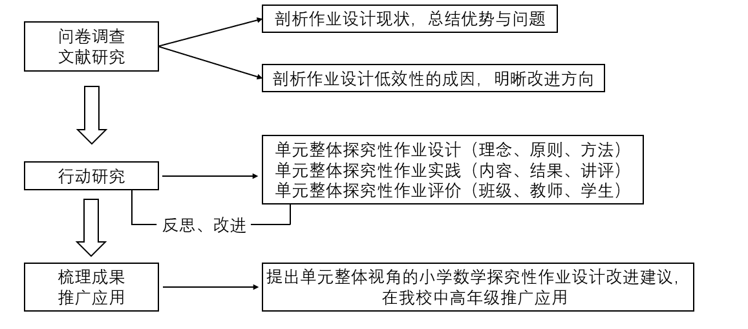
本课题拟以我校试点班级为载体，通过问卷调查和文献研究、行动研究、梳理成果和推广应用三个层层递进的研究过程，探索基于单元整体视角的中高年级数学探究性作业设计的策略。
首先，通过问卷调查与访谈，剖析我校中高年段数学作业设计的现状，在此基础上，开展文献综述研究，针对作业设计中梳理出的问题进行深度考察，总结出在作业设计中的优势和存在的问题，剖析作业设计低效性的成因，明晰改进方向。
其次，课题组成员分别针对中年级和高年级梳理适合的单元内容，进而确定探究性作业的设计理念、设计原则、设计方法等，并建立资源库；从作业内容、完成结果、讲评活动三个方面展开基于单元整体视角的小学数学探究性作业的行动研究，探索实施的操作办法；并以班级、教师和学生为主体构建科学合理的效果评价体系。最后，整理研究成果，提出单元整体视角的小学数学探究性作业设计改进建议，在我校中高年级推广应用。
七、过程与计划
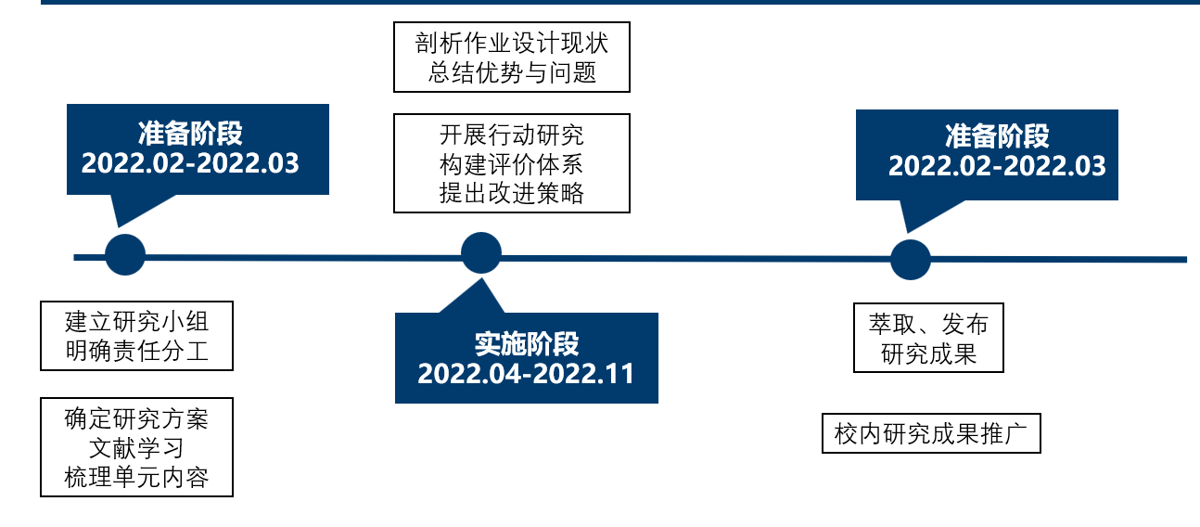
本项目拟通过如下三个阶段有序展开：
第一阶段：准备阶段【2022.02-2022.03】
（1）建立课题研究小组，明确责任分工；
（2）确定研究方案，促进课题研究工作的稳步开展。组织教师进行理论学习，翻阅相关文献资料，使课题组成员和相关教师着手对单元整体的相关概念、方法与技能进行梳理，逐步形成资源库；同时对小学数学中高年级探究性作业设计和提升作业设计有效性有一定的认识。
第二阶段：实施阶段【2022.04-2022.11】
（1）借助调查问卷、单独访谈以及课后观察的方式，了解学生对于数学作业数量、内容及形式的一些看法，剖析目前作业设计上存在的问题，结合相关理论研究总结出作业有效性低下的成因。
（2）通过专题分享、练习课讲评和案例研究，促进我校中高年级数学教师在作业设计的内容和形式上进行改善优化，并跟踪教师在采用探究性作业设计后对学生知识技能的运用和构建知识体系的影响，构建小学数学探究性作业设计的评价体系。
（3）通过相关教师进行实施，跟踪分析优化作业设计后学生在知识技能的运用、思维方式的转变、知识结构的形成等方面的变化情况，提出基于单元整体视角的小学数学探究性作业设计的策略，将实践经验与理论学习相结合，及时修正方案。
第三阶段：总结阶段【2022.12-2023.01】
（1）整理研究过程中的材料进行分析、总结；
（2）撰写研究报告、结题论文。
（3）将成果在我校中高年级进行推广应用。
八、预期成果及呈现方式
基于本课题的研究，预期获得的研究成果及呈现方式如下：

 | 成果名称 | 成果形式 | 完成时间 | 责任人
阶段成果 | 《孟河中心小学中高年级数学作业设计的现状调查报告》 | 论文 | 2022.04 | 恽蝶
阶段成果 | 《基于单元整体的小学数学探究性作业设计的思考》 | 专题分享 | 2022.05 | 张思月  恽蝶
阶段成果 | 《基于单元整体视角的小学中高年级探究性作业设计案例集》 | 公开课  听课笔记  案例集 | 2022.10 | 张思月  恽蝶
阶段成果 | 《基于单元整体视角的小学数学探究性作业设计的策略》 | 论文 | 2022.12 | 张思月
阶段成果 | 《基于单元整体视角的小学中高年级数学探究性作业设计的评价体系》 | 论文 | 2022.12 | 恽蝶
最终成果 | 《基于单元整体视角的小学中高年级数学探究性作业设计研究》课题研究报告 | 结题报告 | 2022.01 | 张思月  恽蝶

